関東地区○菱会テニス部長殿 （写）全国他地区○菱会テニス部長
全場所各ブロック委員

平成1３年1月１６日
菱風会テニス部長 宮川
鎌菱会テニス部長 高岡

テニス日本リーグ２ndステージ会場についての御案内

既にご報告の通り、来る１月２５日より横浜国際プールテニスコートにて正念場である日本リーグ２ｎｄステージが開催されます。試合会場への来場方法、入場方法について多数お問い合わせをいただいておりますので、ここにあらためてご案内申し上げます。

［試合日程］
１月２５日（木） １０：３０～ 対マンツネ （１stステージ ２勝１敗）
１月２６日（金） １０：３０～ 対ＮＴＴ東京 （１stステージ １勝２敗）
１月２７日（土） １０：３０～ 対ワールド （１stステージ ２勝１敗）
１月２８日（日） １０：３０～ 対九州電力 （１stステージ １勝２敗）
［試合会場］
横浜国際プール 〒224-0021 都筑区北山田７丁目３番１号 TEL(045)592－0453
（下記地図参照）
［交通手段］
横浜市営地下鉄線 センター北駅下車 徒歩25分 または、
バスターミナル④番乗り場 東急バス東山田営業所行き「横浜国際プール」下車 徒歩１分
車の場合は、第３京浜「都筑インター」から約６分、東名高速「横浜青葉インター」から約１２分
［入場方法］
入場無料につき、御自由にお入り下さい。なお、当日試合コート後方スタンドに三菱電機応援席を設置いたします。（社旗を掲示しておきます）応援席にて抽選で景品が当たる招待券を配布いたしますので、ご利用下さい。
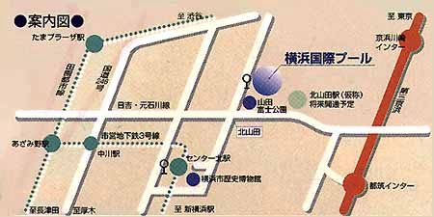

（会場地図）
※横浜国際プールの情報は下記にてご覧になれます。
http://www.city.yokohama.jp/me/sports/out_pool.html

